080126

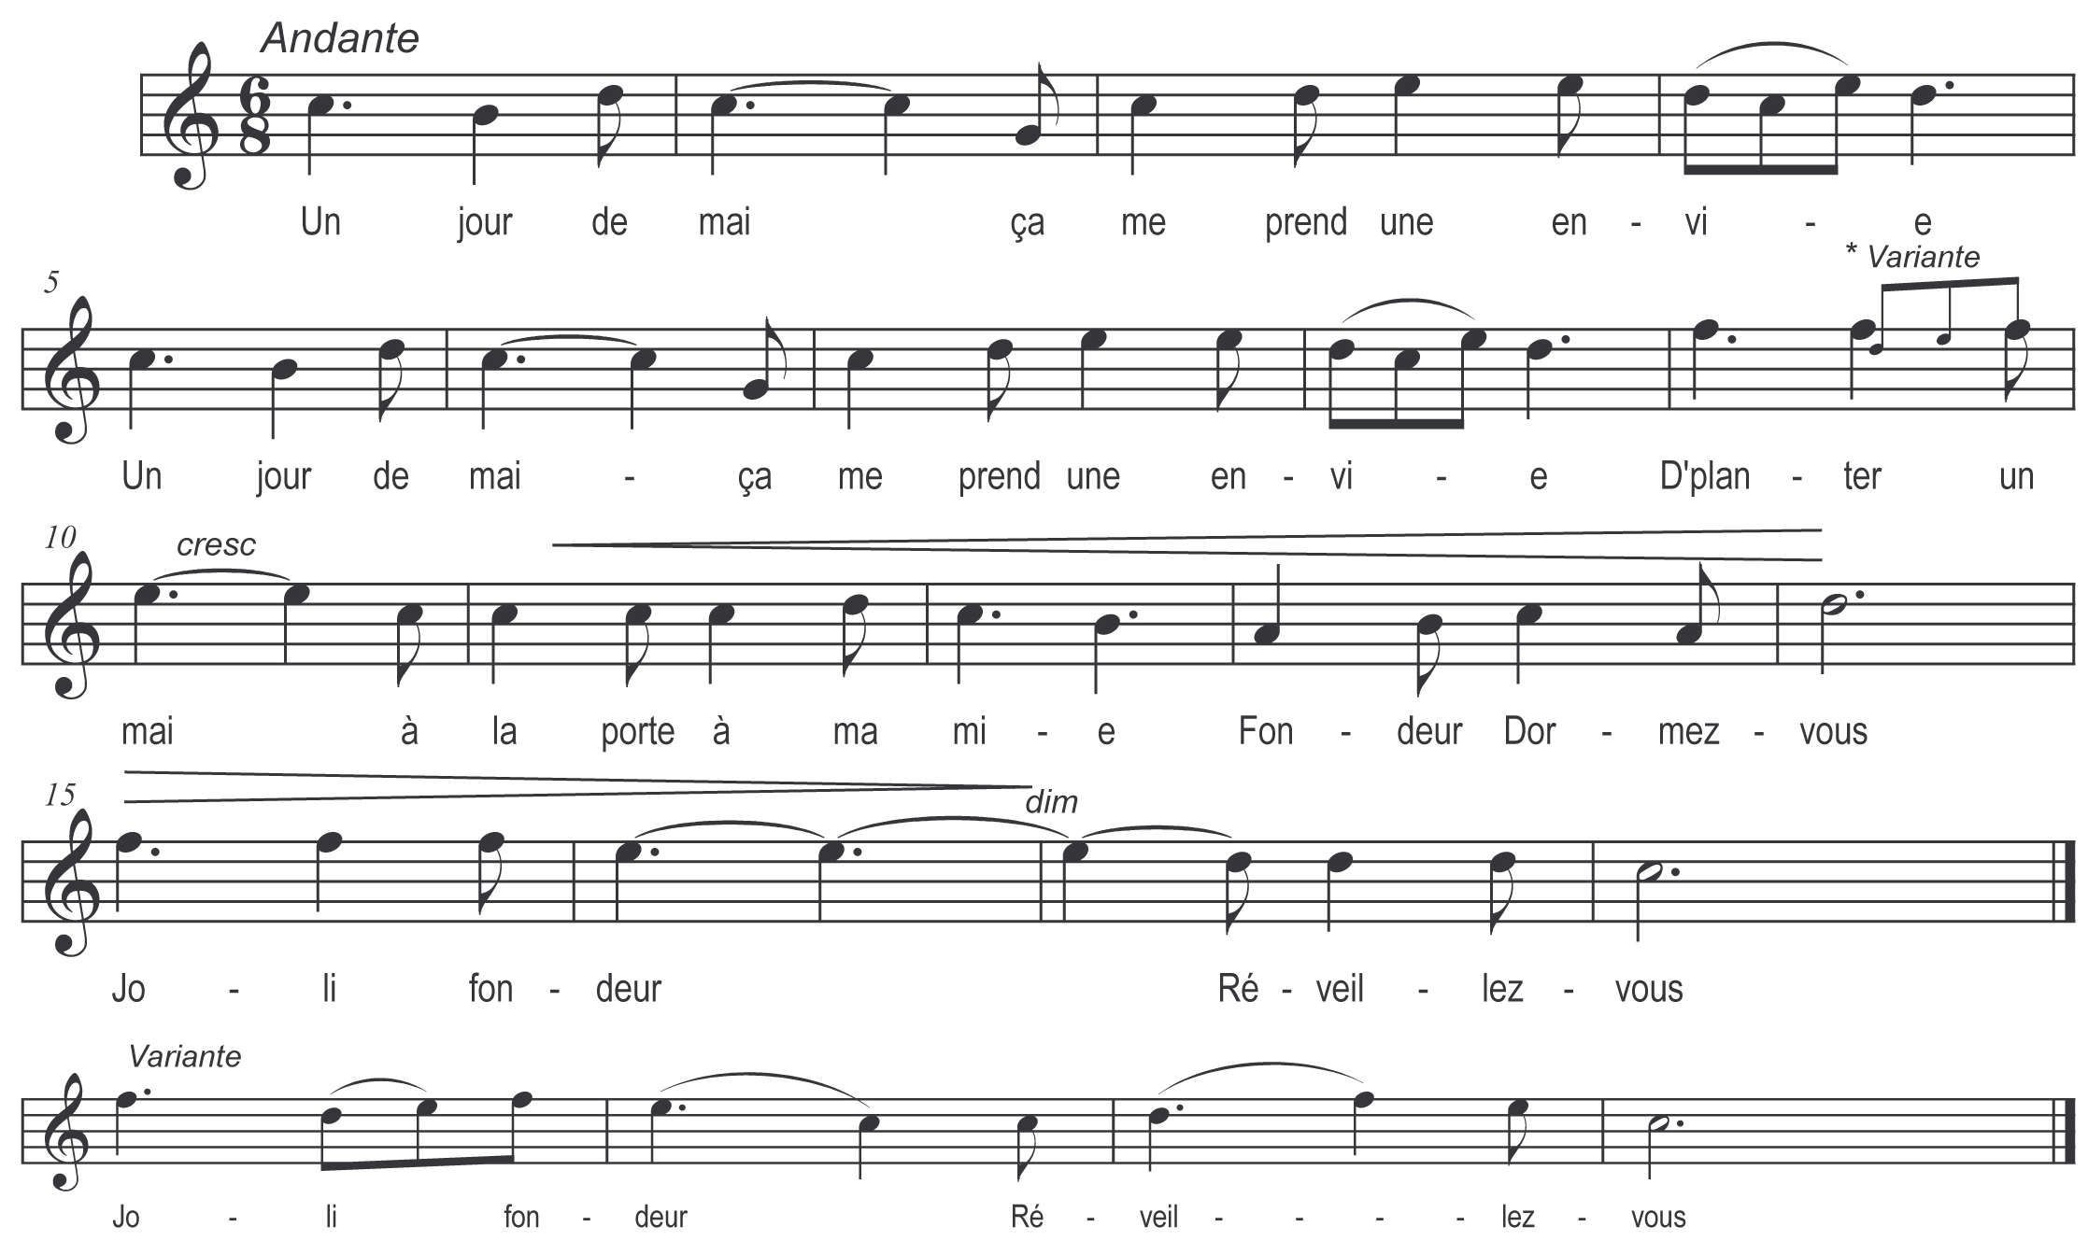
Joli fondeur

Un beau jour de mai ça m’prend une envie
D’planter un mai à la porte à ma mie

Fondeur
Dormez-vous
Joli fondeur
Réveillez-vous

Plantez pas là il me serait ravie
Son père en haut qu’entendez tous ces dires

Refrain

Comptant d’l’argent de mariage à ses filles
A l’une six cents francs à l’autre six cents livres

Beau marinier tu n’auras pas ma fille
Beau marinier tu n’es pas assez riche

Tu n’as pas vaillant la robe de ma fille
J’ai bien vaillant sa robe et sa chemise

J’ai trois cents bœufs là bas dans ma prairie
Cinq cents moutons dedans ma bergerie

Trois beaux vaisseaux dessus la mer jolie
Un chargé d’or l’autre d’argenterie

L’autr’ qui est chargé de trois bell’ joli’ filles
Un’ qui est ma sœur et l’autre ma cousine

Cell’ qui m’est rien je crois qu’ell’ s’ra ma mie
Ah ! si j’étais petite alouette grise

Je m’en irais sur la barque à ma mie
J’entendrais c’que les mariniers disent

Autre refrain
Jamais jamais l’amour
S’est fait sans jalousie

